**Taller 1b Infraestructura Computacional  
Nicolás Esteban Calero Caycedo  
201820798**

1. Al ejecutar el programa, el resultado SI corresponde al valor esperado, el cual es 10,000,000.

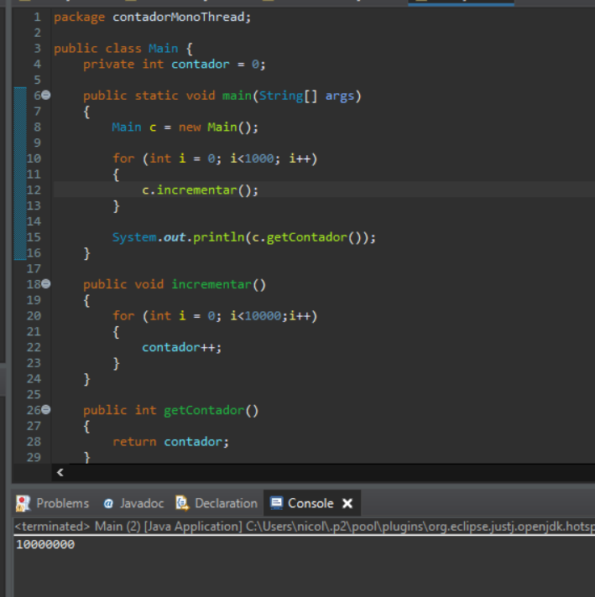

1. Al ejecutar el programa el valor no corresponde al esperado, ya que se obtiene 8,935,979.

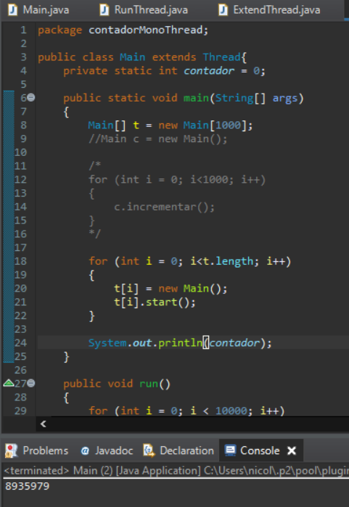

Se concluye que es necesario sincronizar los threads para incrementar el contador.

1. Al ejecutar cinco veces el programa, los resultados son:

|  |  |
| --- | --- |
| 1 vez | 9205542 |
| 2 vez | 9087277 |
| 3 vez | 9022110 |
| 4 vez | 9346855 |
| 5 vez | 9020799 |

1. Si hay acceso concurrente a una variable compartida, la cual es la variable “contador”.

**Parte 2**

|  |  |  |
| --- | --- | --- |
| **Ejecución** | **Valor Obtenido** | **Valor Esperado** |
| **1** | **92886** | **92886** |
| **2** | **105234** | **105234** |
| **3** | **90535** | **100623** |
| **4** | **101516** | **101516** |
| **5** | **100956** | **100956** |

Hay acceso concurrente a la variable mayor

Se puede concluir que hace falta implementar un mecanismo de sincronización con el fin de que el programa siempre obtenga los resultados esperados.